一、屏幕上有文字（红色、绿色、蓝色）。点红色屏幕变为红色、点绿色屏幕变为绿色、点蓝色屏幕变为蓝色。

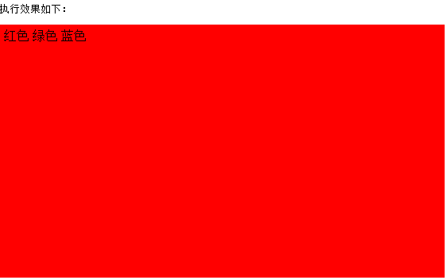

二、JS隔行变色

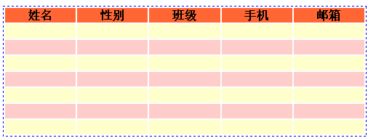

三、制作以下的新浪 邮箱登录界面：

要求：

1. 首先给文本框制作细边框样式，当鼠标放在文本框上时，输入框的边框颜色发生变化，当鼠标离开文本框时，文本框恢复初始状态；
2. 当鼠标放在“登录”按钮上时，按钮的背景颜色发生变化；当鼠标离开“登录”按钮时，登录按钮的背景颜色恢复原始状态。

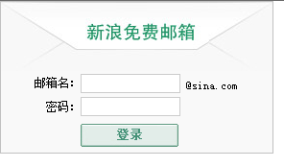

### 四、问题题

### tagName是什么？

### 一个节点，有哪三个最重要的属性？type id name

### DOM中的方法区分大小写么？

### DOM将HTML文档呈现为带有元素、属性和文本的树结构（节点树）。 这句话对么？

### document如何创建一个包含着给定文本的新文本节点？

### 如何获取元素节点的属性值？

### 